NỘI DUNG HỌC TẬP
MÔN: SINH HỌC KHỐI: 8
Chương V: TIÊU HÓA
Bài 28: TIÊU HÓA Ở
RUỘT NON
HOẠT ĐỘNG | NỘI DUNG
Hoạt động 1 – Hướng dẫn HS tự nghiên cứu: Đọc tài liệu và thực hiện các yêu cầu. | - HS tìm hiểu cấu tạo của ruột non.  - HS biết được các hoạt động tiêu hóa ở ruột non.
Hoạt động 2: Kiểm tra, đánh giá quá trình tự học. | 1/ Cho biết cấu tạo ruột non?  2/ Trình bày các hoạt động tiêu hóa ở ruột non?  3/ Cho biết ý nghĩa của hoạt động tiêu hóa ở ruột non?
Hoạt động 3: Học sinh cần nhớ các kiến thức | I/ RUỘT NON:  - Tiếp theo môn vị của dạ dày là ruột non.  - Đoạn đầu của ruột non là tá tràng, nơi có ống dẫn chung dịch tụy và dịch mật cùng đổ vào.  - Ruột non có cấu tạo tương tự dạ dày cũng gồm 4 lớp: màng bọc, lớp cơ, lớp dưới niêm mạc và lớp niêm mạc (có nhiều tuyến ruột và tế bào tiết chất nhày).  - Lớp cơ ruột non mỏng hơn lớp cơ dạ dày, chỉ gồm 2 lớp là cơ dọc và cơ vòng.  II/ TIÊU HÓA Ở RUỘT NON:  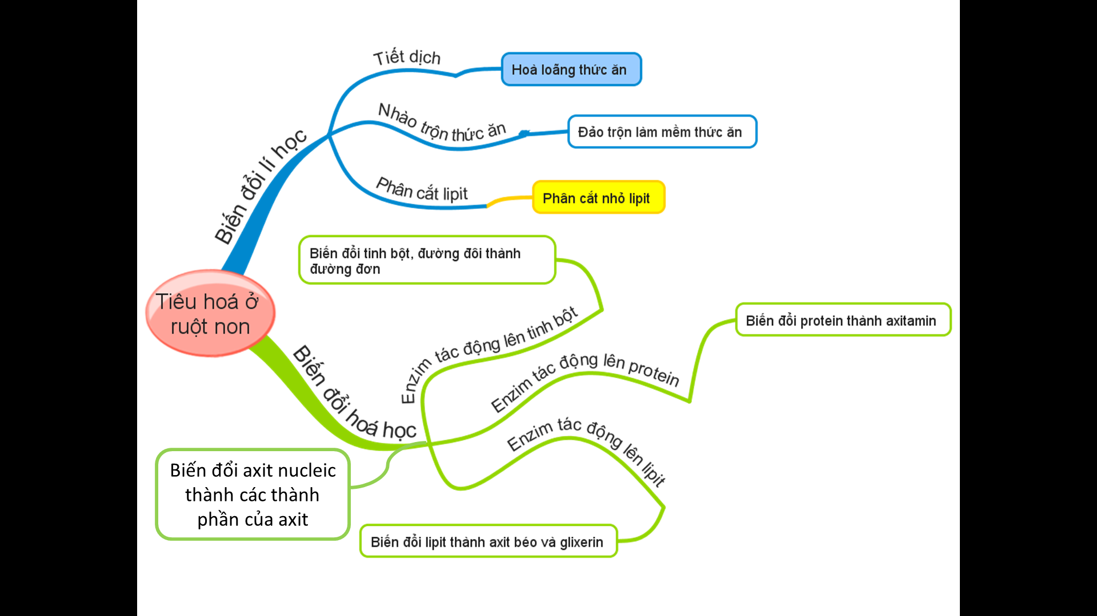

DẶN DÒ
- Học bài 28
- Tóm tắt trước nội dung bài 29: Hấp thụ chất dinh dưỡng và thải phân.
- Tổ tiếp theo soạn bài 29 thuyết trình.

